龙门县城市建设投资有限公司城投大厦龙门县龙城

街道体育西路6号城投大厦第12层1209房（面积66㎡）现场拍摄图片

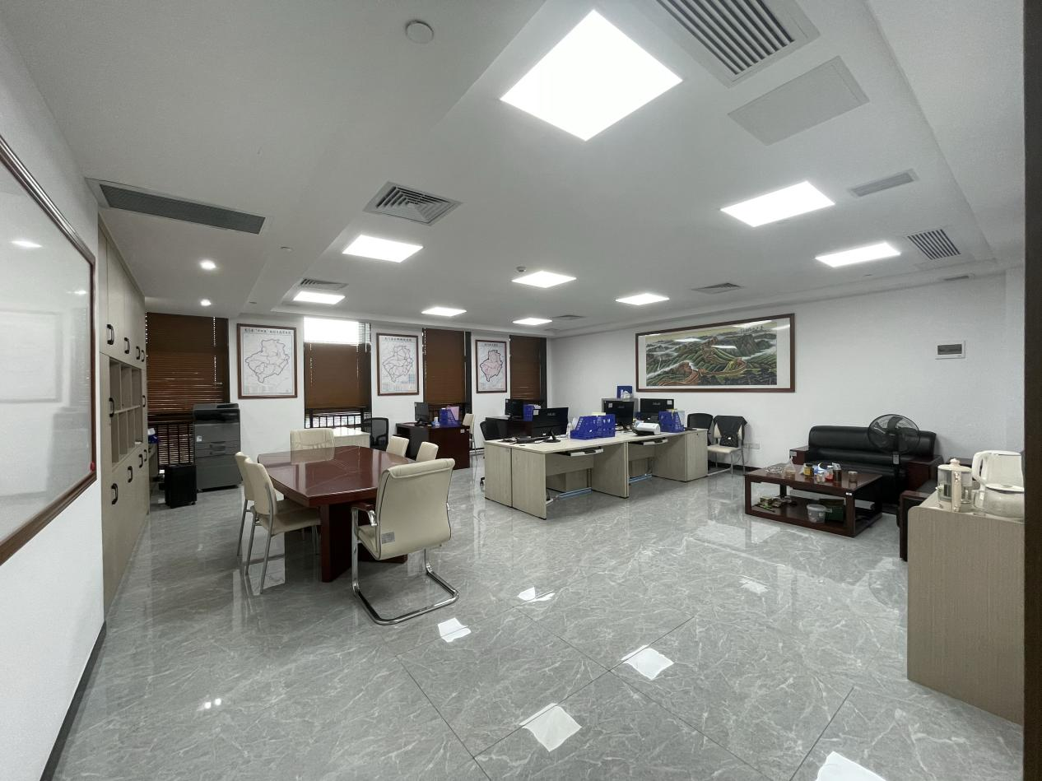

12层1209房